ส่วนที่ 7
ข้อมูลอาคารสถานที่

1. แผนผังวิทยาลัยเทคนิคภูเก็ต

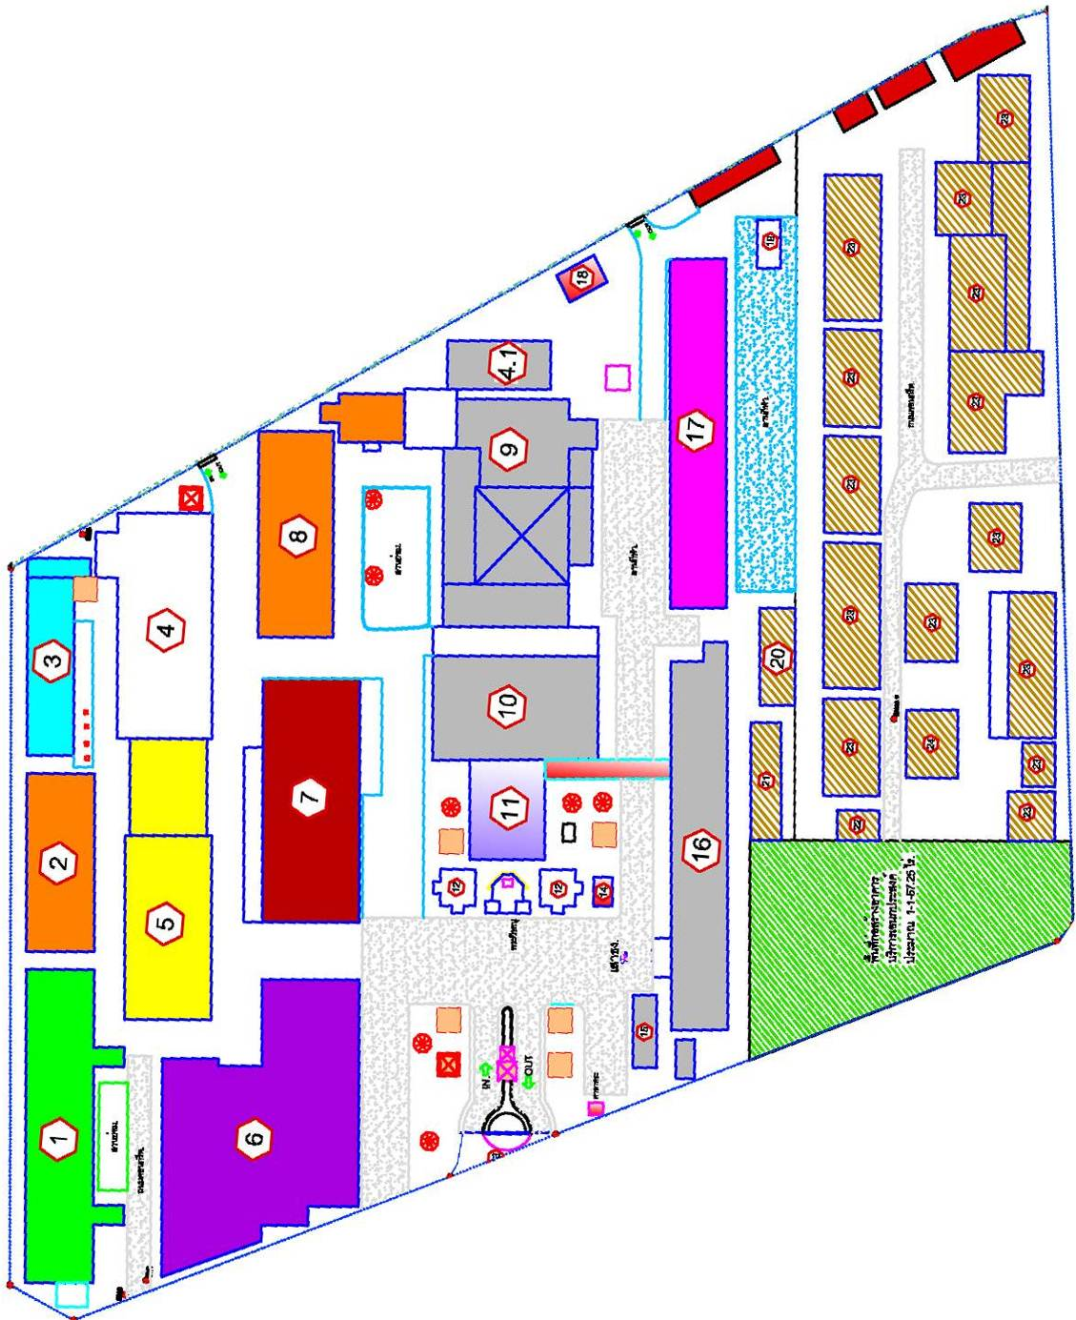
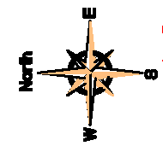

สัญลักษณ์ | รายละเอียด
1  1 | อาคาร 2 สาขาวิชาเทคนิควิศวกรรมเหมืองแร่และสิ่งแวดล้อม
2  1 | อาคารสาขาวิชาช่างไฟฟ้าอาคาร
3  31 | อาคารสาขาวิชาช่างอิเล็กทรอนิกส์
4  1 | อาคารสาขาวิชาช่างก่อสร้าง
4.1  1 | อาคารฝึกงานปูน อาคารสาขาวิชาช่างก่อสร้าง
5  1 | อาคารสาขาวิชาช่างเชื่อม และโลหะแผ่น
6  1 | อาคารสาขาวิชาช่างยนต์
7  1 | อาคารสาขาวิชาช่างกลโรงงาน และเทคนิคการผลิต
8  1 | อาคารสาขาวิชาช่างไฟฟ้างานติดตั้ง
9  1 | อาคารโรงอาหาร / ส่วนทานอาหารครู – นักศึกษา
10  1 | อาคารโรงยิมกีฬา อยู่เสมารักษ์
11  1 | อาคารสาขาวิชาช่างเทคโนโลยีสารสนเทศและการสื่อสาร
12  1 | ศาลา / ที่พักผู้มาติดต่อราชการ
13  1 | ป้ายวิทยาลัยเทคนิคภูเก็ต / ทางเข้า – ออกวิทยาลัยฯ
14  1 | ห้องประชาสัมพันธ์
15  1 | โรงจอดรถวิทยาลัยฯ / ผู้บริหาร
16  1 | อาคาร 1 อาคารอำนวยการวิทยาลัยเทคนิคภูเก็ต
17  1 | อาคารสาขาวิชาเทคนิคสถาปัตยกรรม / ห้องสมุด
18  1 | ห้องน้ำนักศึกษาชาย
19  1 | ร้านสหกรณ์ วิทยาลัยเทคนิคภูเก็ต
20  1 | ห้องน้ำครู – อาจารย์ เจ้าหน้าที่ และนักศึกษา
21  1 | ห้องพัสดุกลาง
22  1 | โรงเก็บของ
23  1 | บ้านพักครู – อาจารย์ และเจ้าหน้าที่
24  1 | บ้านพักผู้อำนวยการ วิทยาลัยเทคนิคภูเก็ต

2. ภาพถ่ายอาคารสถานที่
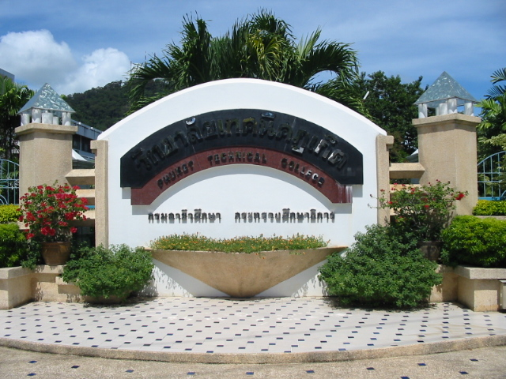

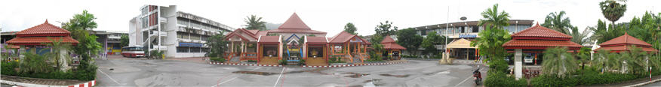
ป้ายวิทยาลัยเทคนิคภูเก็ต
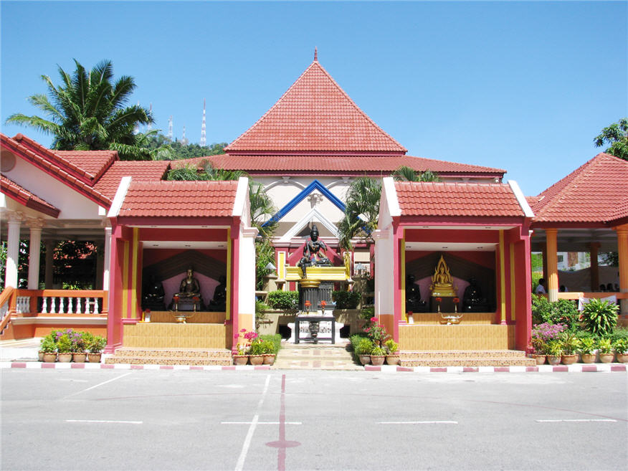

บริเวณลานหลวงปู่และพระวิษณุกรรม

อาคารอำนวยการ

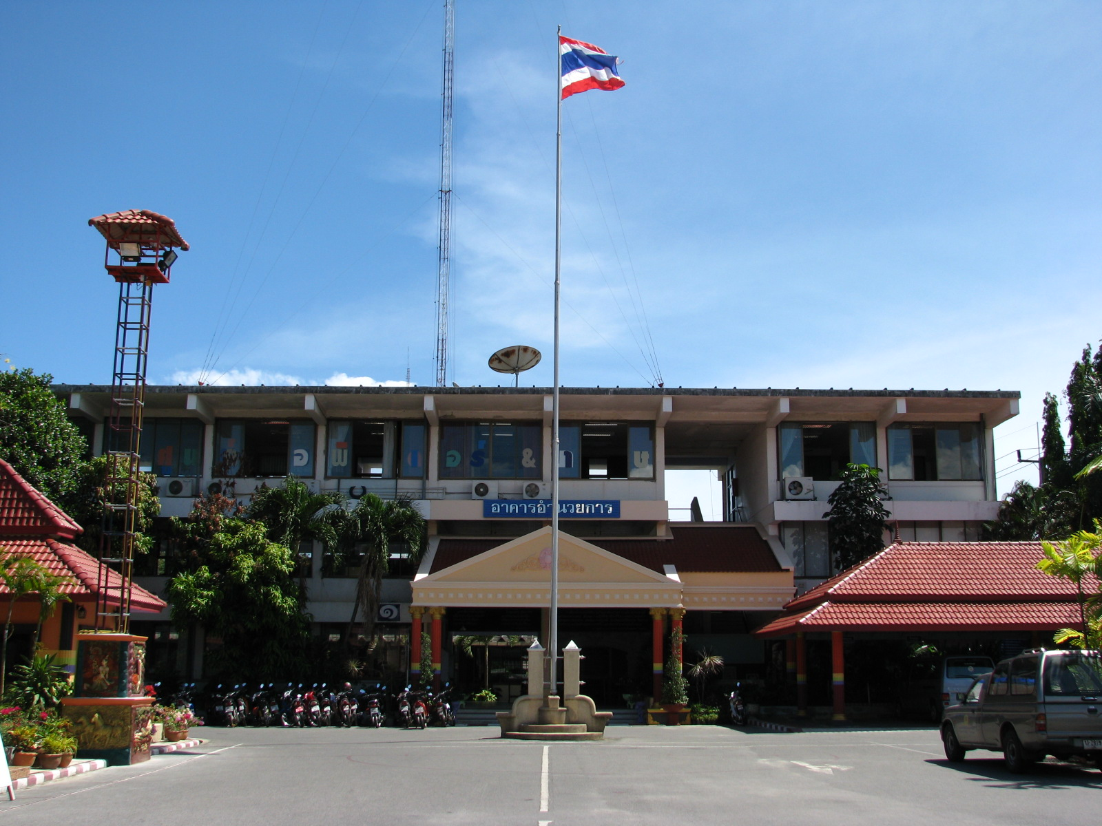
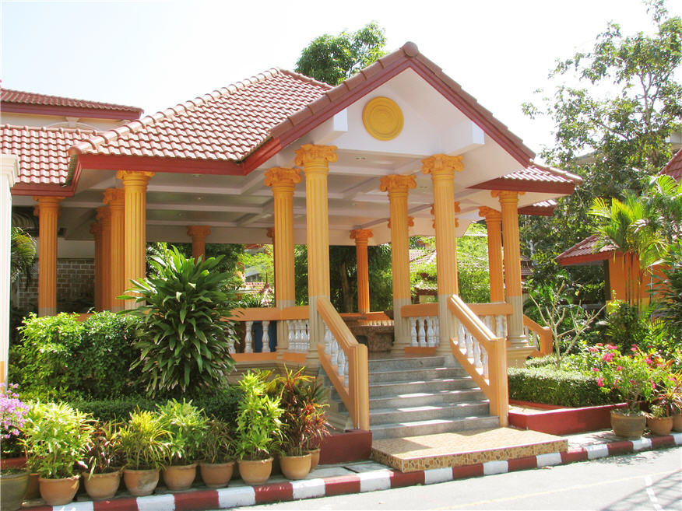

ศาลานั่งพักผ่อน

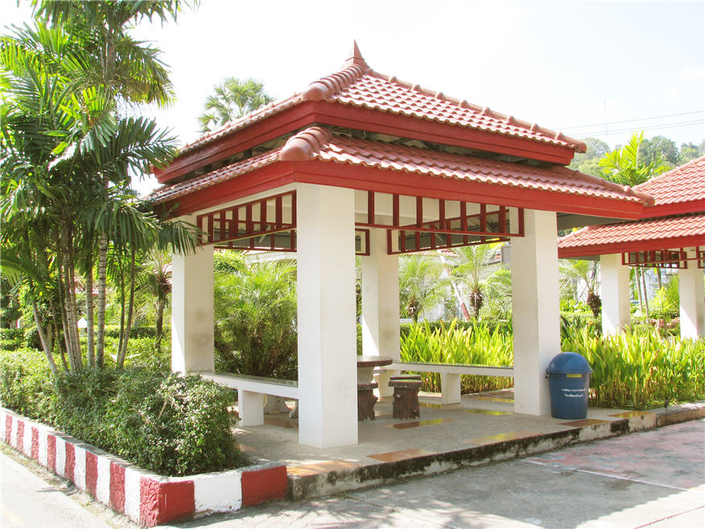
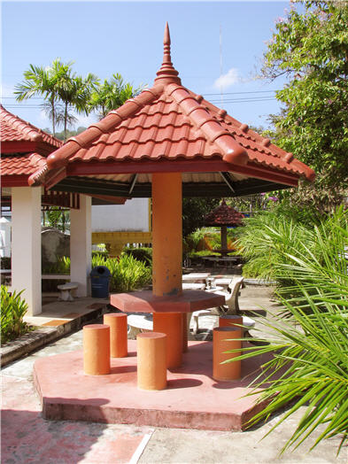

อาคารอยู่สีมารักษ์ยิม

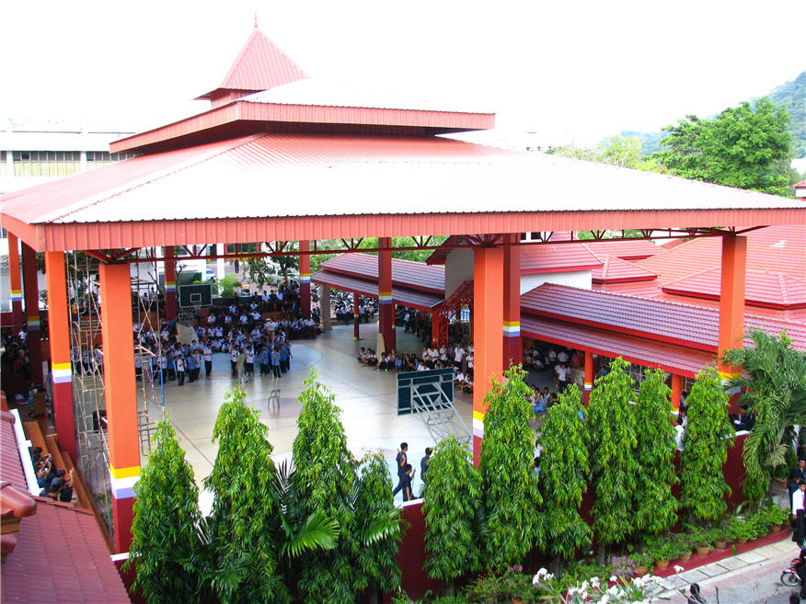

แผนกวิชาเทคโนโลยีสารสนเทศ

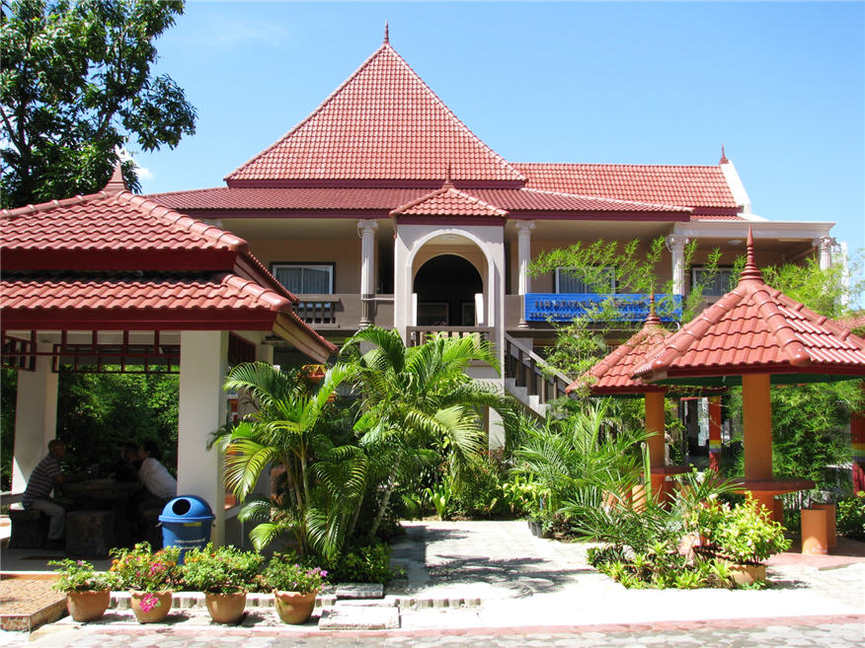

แผนกวิชาช่างกลโรงงานสารสนเทศ

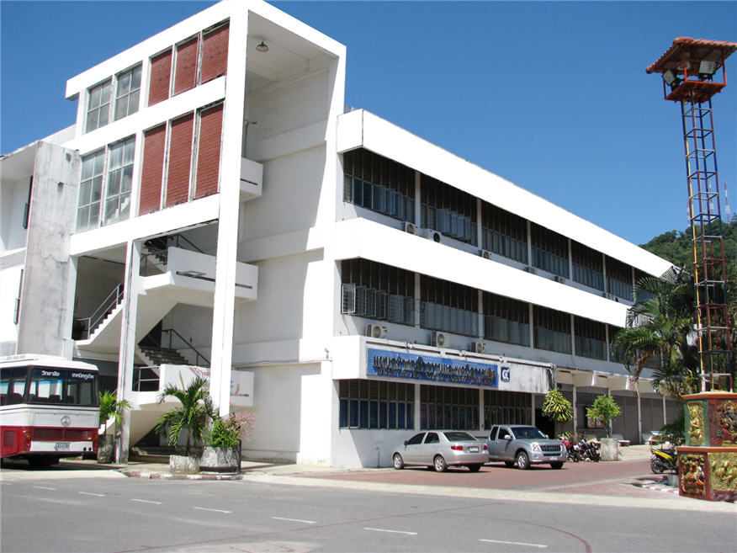

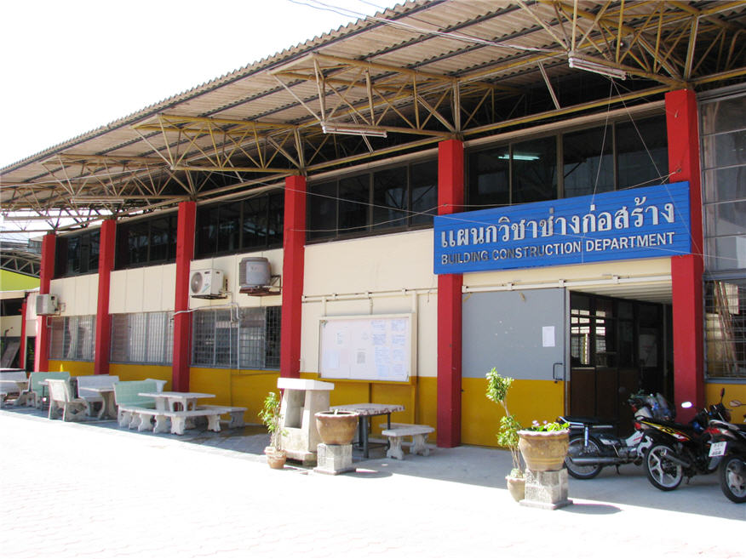
แผนกวิชาช่างก่อสร้าง

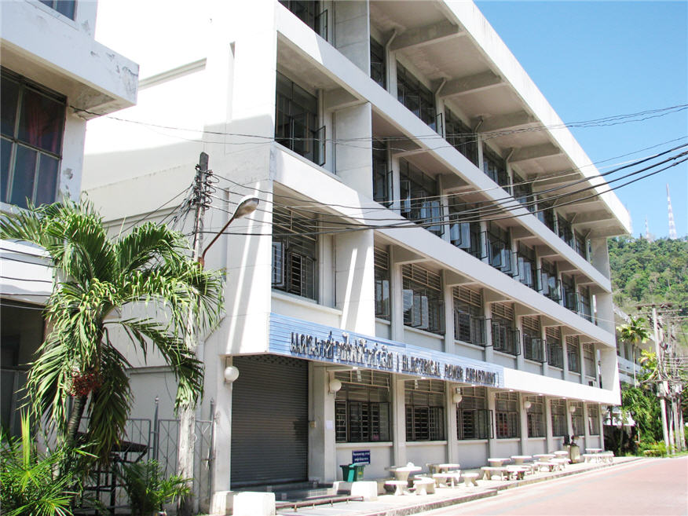

แผนกวิชาช่างไฟฟ้า
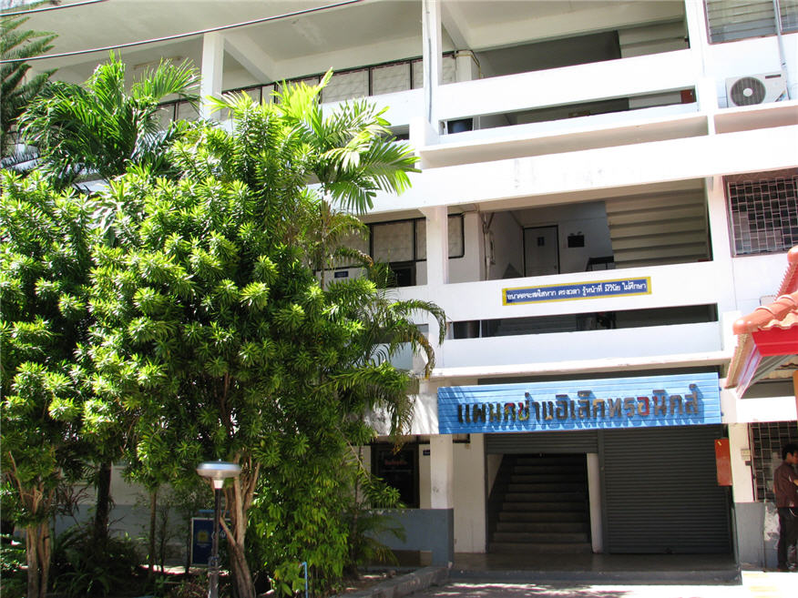

แผนกวิชาช่างอิเล็กทรอนิกส์
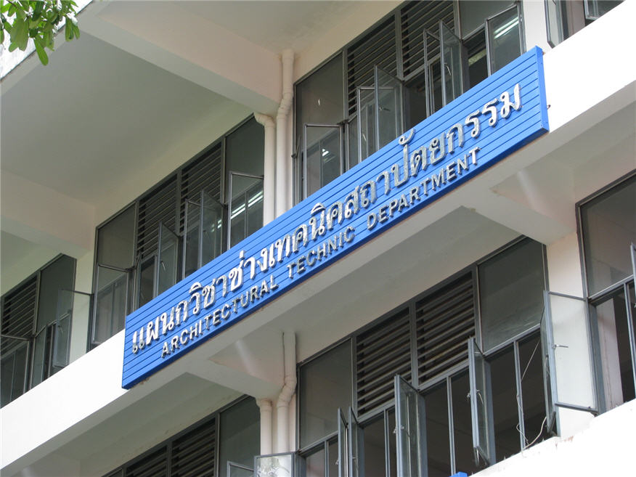

แผนกวิชาช่างเทคนิคสถาปัตยกรรม

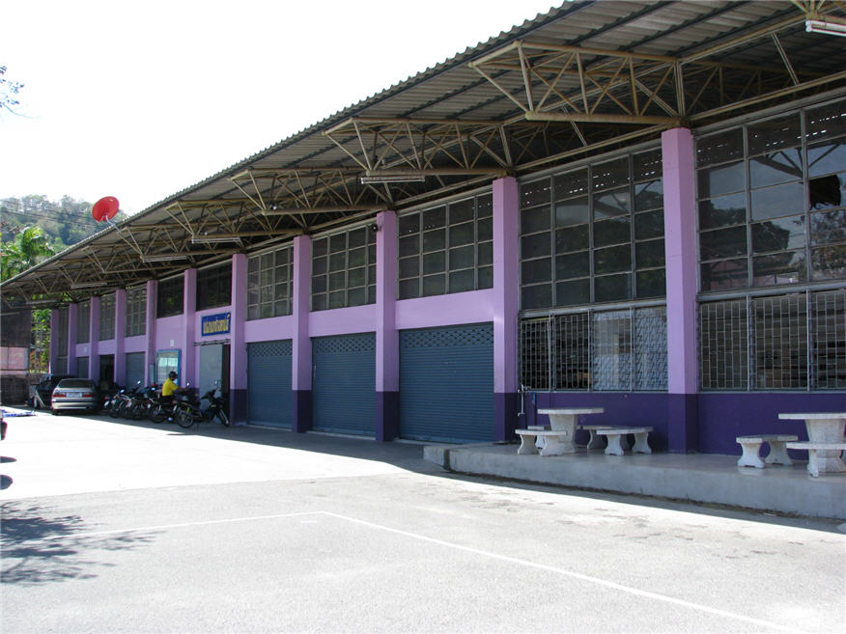

แผนกวิชาช่างยนต์

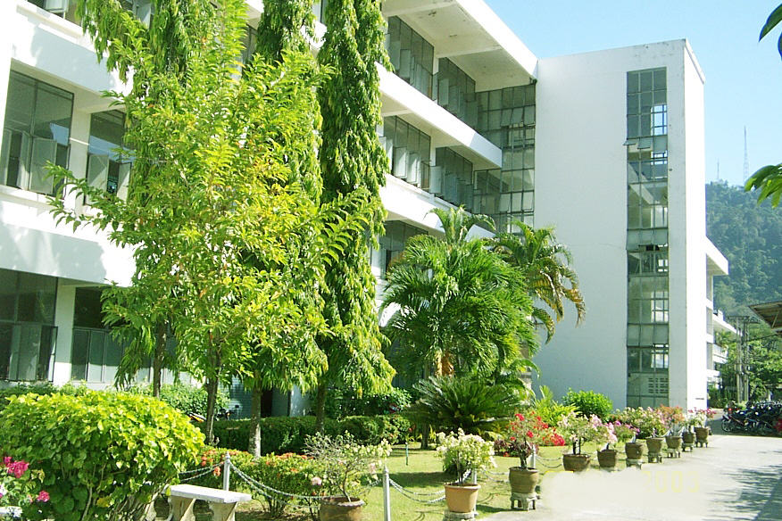

แผนกเทคนิควิศวกรรมหมืองแร่และสิ่งแวดล้อม และแผนกเทคนิคพื้นฐาน

อาคารวิทยบริการและห้องสมุด

